КАФЕДРА ТЕХНИЧЕСКОЙ ФИЗИКИ

# КОНТРОЛЬНАЯ РАБОТА

ПО ДИСЦИПЛИНЕ КОНЦЕПЦИИ СОВРЕМЕННОГО ЕСТЕСТВОЗНАНИЯ

# 

ТЕМА: ЭЙНШТЕЙН И ЕГО ТЕОРИИ ОТНОСИТЕЛЬНОСТИ

|  |  |
| --- | --- |
| ***Выполнил:*** | ***Замечания*** |
| ***Научный руководитель:*** | **Оценка ____________________**  **Дата ____________________**  **Подпись _____________________** |

**Орел, 2017**

**Содержание**

I. Введение 3

II. Теории относительности Эйнштейна 4

1. Альберт Эйнштейн 4

1.1. Начальное образование 4

1.2. Начало научной деятельности 5

1.3. 1905— Год чудес 6

2. Специальная теория относительности 6

2.1. Постулаты специальной теории относительности 8

2.2. Следствия специальной теории относительности 9

3. Общая теория относительности 13

3.1. Принципы общей теории относительности 14

3.2. Основные следствия общей теории относительности 15

4. Экспериментальные подтверждения теорий относительности 16

4.1. Специальная теория относительности 16

4.2. Общая теория относительности 17

5.Мифы и альтернативные версии 18

5.1. Жена Эйнштейна – настоящий автор теории относительности? 19

5.2. Кто открыл формулу E=mc²? 20

5.3. Признавал ли Эйнштейн эфир 21

5.4. О вере 22

III.Заключение 25

Список литературы 26

Приложения 27

# I. Введение

Я выбрал данную тему для изучения и написания по ней реферата по той причине, что теория относительности Эйнштейна, увидевшая свет уже более столетия назад, перевернула весь научный мир, все представление людей об окружающем их пространстве и процессах, которые здесь протекают. Она дала толчок для не только для более глубокого изучения различных физических процессов, но и поспособствовала появлению целых отраслей научного знания.

**Цель реферата:**

* Подробное изучение информации об СТО и ОТО;

**Задачи реферата:**

* Раскрыть содержание понятий СТО и ОТО;
* Рассмотреть основные постулаты и следствия данных теорий;
* Выявить подтверждения специальной и общей теорий относительности;

# 

# II. Теории относительности Эйнштейна

# 1. Альберт Эйнштейн

Альберт Эйнштейн (14 марта 1879, Ульм, Вюртемберг, Германия — 18 апреля 1955, Принстон, Нью-Джерси, США) — физик-теоретик, один из основателей современной теоретической физики, лауреат Нобелевской премии по физике 1921 года, общественный деятель-гуманист. Жил в Германии (1879—1893, 1914—1933), Швейцарии (1893—1914) и США (1933—1955). Почётный доктор около 20 ведущих университетов мира, член многих Академий наук, в том числе иностранный почётный член АН СССР (1926). Эйнштейн — автор более 300 научных работ по физике, а также около 150 книг и статей в области истории и философии науки, публицистики и др. Он разработал несколько значительных физических теорий:

—Специальная теория относительности (1905);

—В её рамках — закон взаимосвязи массы и энергии: E=mc^2;

—Общая теория относительности (1907—191);

—Квантовая теория фотоэффекта;

—Квантовая теория теплоёмкости;

—Квантовая статистика Бозе — Эйнштейна.;

—Статистическая теория броуновского движения, заложившая основы теории флуктуаций;

—Теория индуцированного излучения;

—Теория рассеяния света на термодинамических флуктуациях в среде.

# 1.1. Начальное образование

Начальное образование Альберт Эйнштейн получил в мюнхенской католической школе. По его собственным воспоминаниям, он в детстве пережил состояние глубокой религиозности, которое оборвалось в 12 лет. Через чтение научно-популярных книг он пришёл к убеждению, что многое из того, что изложено в Библии, не может быть правдой, а государство намеренно занимается обманом молодого поколения. Всё это сделало его вольнодумцем и навсегда породило скептическое отношение к авторитетам.

В гимназии (ныне Гимназия имени Альберта Эйнштейна в Мюнхене) он не был в числе первых учеников (исключение составляли математика и латынь). Укоренившаяся система механического заучивания материала учащимися (которая, как он позже говорил, наносит вред самому духу учёбы и творческому мышлению), а также авторитарное отношение учителей к ученикам вызывало у Альберта Эйнштейна неприятие, поэтому он часто вступал в споры со своими преподавателями.

В кантональной школе Арау Альберт Эйнштейн посвящал своё свободное время изучению электромагнитной теории Максвелла. В сентябре 1896 года он успешно сдал все выпускные экзамены в школе, за исключением экзамена по французскому языку, и получил аттестат, а в октябре 1896 года был принят в Политехникум на педагогический факультет [1].

# 1.2. Начало научной деятельности

В 1900 году Эйнштейн окончил Политехникум, получив диплом преподавателя математики и физики.

В 1901 году берлинские «Анналы физики» опубликовали его первую статью «Следствия теории капиллярности», посвящённую анализу сил притяжения между атомами жидкостей на основании теории капиллярности.

Эйнштейн работал в Бюро патентов с июля 1902 года по октябрь 1909 года, занимаясь преимущественно экспертной оценкой заявок на изобретения. В 1903 году он стал постоянным работником Бюро. Характер работы позволял Эйнштейну посвящать свободное время исследованиям в области теоретической физики.

# 1.3. 1905— Год чудес

1905 год вошёл в историю физики как «Год чудес» (лат. Annus Mirabilis). В этом году «Анналы физики» опубликовал три выдающиеся статьи Эйнштейна, положившие начало новой научной революции:

|  |
| --- |
| —«К электродинамике движущихся тел. С этой статьи начинается теория относительности.  —«Об одной эвристической точке зрения, касающейся возникновения и превращения света». Одна из работ, заложивших фундамент квантовой теории.  —«О движении взвешенных в покоящейся жидкости частиц, требуемом молекулярно-кинетической теорией теплоты— работа, посвящённая броуновскому движению и существенно продвинувшая статистическую физику. |

Эйнштейну часто задавали вопрос: как ему удалось создать теорию относительности? Полушутя, полувсерьёз он отвечал:

«Почему именно я создал теорию относительности? Когда я задаю себе такой вопрос, мне кажется, что причина в следующем. Нормальный взрослый человек вообще не задумывается над проблемой пространства и времени. По его мнению, он уже думал об этой проблеме в детстве. Я же развивался интеллектуально так медленно, что пространство и время занимали мои мысли, когда я стал уже взрослым. Естественно, я мог глубже проникать в проблему, чем ребёнок с нормальными наклонностями» [6]

# 2. Специальная теория относительности

**Специальная теория относительности** (**СТО**; также называемая **частная теория относительности**) — теория, описывающая движение, законы механики и пространственно-временные отношения при произвольных скоростях движения, меньших скорости света в вакууме, в том числе близких к скорости света. В рамках специальной теории относительности классическая механика Ньютона является приближением низких скоростей. Основным отличием СТО от классической механики является зависимость (наблюдаемых) пространственных и временных характеристик от скорости. Описываемые специальной теорией относительности отклонения в протекании физических процессов от предсказаний классической механики называют релятивистскими эффектами, а скорости, при которых такие эффекты становятся существенными, — релятивистскими скоростями. Специальная теория относительности была создана Альбертом Эйнштейном в работе 1905 года «К электродинамике движущихся тел». Математический аппарат преобразований координат и времени между различными системами отсчета (с целью сохранения уравнений электромагнитного поля), был ранее сформулирован французским математиком А. Пуанкаре (который и предложил их назвать «преобразованиями Лоренца»: сам Лоренц вывел до этого только приближённые формулы) [4].

В математическом аппарате СТО используется четырехмерный xyzt пространственно-временной континуум (пространство Минковского) и преобразования координат Лоренца, как математическое отражение объективно существующих в материальном мире фактов.

Предположение об абсолютности скорости света приводит к целому ряду следствий, необычных и не наблюдаемых в условиях механики Ньютона. Одно из следствий постоянства скорости света состоит в отказе от абсолютного характера времени, который был привит в механике Ньютона. Нужно теперь допустить, что время течет по-разному в разных системах отсчета — события, одновременные в одной системе, окажутся неодновременными в другой.

Рассмотрим две инерциальные системы отсчета K и K', движущиеся относительно друг друга. Пусть в темной комнате, движущейся с системой K', вспыхивает лампа. Поскольку скорость света в системе K' равна (как и во всякой системе отсчета) c, то свет достигает обеих противоположных стен комнаты одновременно. Не то будет происходить с точки зрения наблюдателя в системе K. Скорость света в системе K также равна c, но так как стены комнаты движутся по отношению к системе K, то наблюдатель в системе K обнаружит, что свет коснется одной из стен раньше, чем другой, т.е. в системе K эти события являются неодновременными.

Таким образом, в механике Эйнштейна **относительны** не только **свойства пространства**, но и **свойства времени**.

# 2.1. Постулаты специальной теории относительности

Концепция Эйнштейна позволяет отказаться от существования эфира и построить теорию, называемую ныне специальной теорией относительности (СТО) и подтверждаемая всеми известными сегодня опытами.

В основе СТО лежат два постулата:

**1. «Принцип постоянства скорости света».**

*Скорость света не зависит от скорости движения источника света, одинакова во всех инерциальных системах координат, и равна в вакууме с=3⋅108 м/с.*

Позднее, в общей теории относительности (ОТО), опубликованной в 1916 году, утверждалось, что скорость света остается неизменной и в неинерциальных системах координат.

**2. Специальный принцип относительности.**

*Законы природы одинаковы (инвариантны, ковариантны) во всех инерциальных системах координат.*

Эйнштейн позднее писал:

«Во всех инерциальных системах координат законы природы находятся в согласии. Физической реальностью обладает не точка пространства и не момент времени, когда что-либо произошло, а только само событие. Нет абсолютного (независимого от пространства отсчета) соотношения в пространстве, и нет абсолютного соотношения во времени, но есть абсолютное (независимое от пространства отсчета) соотношение в пространстве и времени» (подчеркнуто Эйнштейном) [5].

Эти принципы следует рассматривать как обобщение всей совокупности опытных фактов. Следствия из теории, созданной на основе этих принципов, подтверждались бесконечными опытными проверками. СТО позволила разрешить все проблемы «доэйнштейновской» физики и объяснить «противоречивые» результаты известных к тому времени экспериментов в области электродинамики и оптики. В последующее время СТО была подкреплена экспериментальными данными, полученными при изучении движения быстрых частиц в ускорителях, атомных процессов, ядерных реакций и т. п.

# 2.2. Следствия специальной теории относительности

Глубокий анализ этих постулатов показывает, что они противоречат представлениям о пространстве и времени, принятым в механике Ньютона и отраженным в преобразованиях Галилея. Действительно, согласно принципу 1 все законы природы, в том числе законы механики и электродинамики, должны быть инвариантны по отношению к одним и тем же преобразованиям координат и времени, осуществляемым при переходе от одной системы отсчета к другой. Уравнения Ньютона этому требованию удовлетворяют, а вот уравнения электродинамики Максвелла – нет, т.е. оказываются не инвариантными. Это обстоятельство привело Эйнштейна к выводу о том, что Уравнения Ньютона нуждаются в уточнении, в результате которого как уравнения механики, так и уравнения электродинамики оказались бы инвариантными по отношению к одним и тем же преобразованиям. Необходимое видоизменение законов механики и было осуществлено Эйнштейном. В результате возникла механика, согласующаяся с принципом относительности Эйнштейна – **релятивистская механика** [3].

Итак, согласно релятивистской механике переход от одной ИСО к другой должен осуществляться не по преобразованиям Галилея, а по другим. Ими стали преобразования Лоренца, из которых, как и из постулатов СТО вытекает ряд следствий.Рассмотрим некоторые из них.

**1. Закон сложения скоростей:**

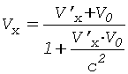,

где **V0**– скорость подвижной системы координат **К’**относительно неподвижной системы координат **К**; **Vx’**– скорость материальной точки в системе **К’**; **Vx**– скорость материальной точки относительно системы **К**, **с**– скорость света в вакууме.

**2. Зависимость массы тела от скорости.**

Следствием СТО явилась и зависимость массы тела от его движения. Зависимость массы от скорости была обнаружена в конце 19 в. в опытах с быстрыми электронами. Тогда же была предложена эмпирическая формула для этой зависимости:

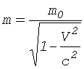,

где **m0**– масса покоя электрона, а **m** – его масса при скорости движения **V-** (масса движения).

**3. Относительность промежутка времени:**

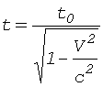,

где **t0**– собственное время, т.е. промежуток времени по часам, движущимся вместе с объектом со скоростью **V**, **t** – промежуток времени по часам в неподвижной системе отсчета.

Таким образом, собственное время меньше времени по часам в неподвижной системе отсчета, т.е. физические процессы в движущейся системе отсчета замедляются (относительно неподвижной системы!). Разумеется, это становится заметно только при скоростях, соизмеримых со скоростью света. Замедление хода времени подтверждается в ядерной физике, в частности, в опытах с мюонами.

Отсюда так называемый «парадокс близнецов», часто обыгрывающийся в научно-популярной или научно-фантастической литературе. Он заключается в том, что если один близнец остается на Земле (неподвижная система отсчета), а другой улетает на ракете (движущаяся система отсчета), движущейся с субсветовой скоростью, то, возвратившись на Землю, он констатирует, что его брат-близнец стал намного старше его. На ракете промежуток времени, прожитый одним из близнецов, составил **t0**, а для брата на Земле он оказался равным **t**, причем **t>t0.**

**4. Длина движущегося тела.**

Пространственные интервалы относительны: измерение длины предмета наблюдателем, движущимся относительно него со скоростью ***v***, дает меньшее значение ***l’***, чем измерение той же длины ***l*** неподвижным наблюдателем («собственной» длины), т.е. происходит сокращение длины:

$$l^{'}=l\sqrt{1-\frac{v^{2}}{c^{2}}}$$

следует подчеркнуть, что сокращается размер («сжимается» пространство) вдоль направления относительного движения; поперечные размеры не меняются.

Яркий пример —парадокс шеста и сарая, где длинный шест в полёте за счёт укорочения длины помещается в более короткий сарай.

**5. Взаимосвязь массы и энергии**

Важнейшим следствием СТО явилась знаменитая формула Эйнштейна о взаимосвязи массы и энергии **Е = mc2**, подтвержденная данными современной физики.

**6.Относительность одновременности.**

Если два события, происшедшие в разных точках, одновременны в одной инерциальной системе отсчета, то они не одновременны во всех других системах [2].

Ключевой момент специальной теории относительности состоит в том, что никакую информацию нельзя передавать быстрее скорости света, иначе был бы нарушен фундаментальный закон причинности: причина всегда предшествует следствию.

В 1907 г. немецкий математик Минковский высказал предположение, что три пространственные и одна временная размерности тесно связаны между собой. Все события во Вселенной должны происходить в четырехмерном пространстве-времени. С тех пор законы природы записываются в четырехмерном виде. Специальная теория относительности произвела революцию в нашем понимании пространства, времени и Вселенной.

# 3. Общая теория относительности

**Общая теория относительности** (также известна, как аббревиатура **ОТО**)— геометрическая теория тяготения, развивающая специальную теорию относительности (СТО), предложенная Альбертом Эйнштейном в 1915—1916 годах. Общую теорию относительности (1916 г.) называют теорией пространства-времени. Реальное пространство нашей Вселенной неевклидово. Геометрия нашего пространства меняется с течением времени, а само время течет с разной скоростью в различных областях Вселенной.

В этой теории постулируется, что гравитационные и инерциальные силы имеют одну и ту же природу. Отсюда следует, что гравитационные эффекты обусловлены не силовым взаимодействием тел и полей, находящихся в пространстве-времени, а деформацией самого́ пространства-времени, которая связана, в частности, с присутствием массы-энергии.

ОТО в настоящее время — самая успешная теория гравитации, хорошо подтверждённая наблюдениями и рутинно используемая в астрономии и в инженерных приложениях, таких как системы спутниковой навигации.

Многие наблюдения и эксперименты подтвердили значительное количество предсказаний теории, включая:

* гравитационное замедление времени,
* гравитационное красное смещение,
* задержку сигнала в гравитационном поле
* гравитационное излучение.

Кроме того, многочисленные наблюдения интерпретируются как подтверждения одного из самых таинственных и экзотических предсказаний общей теории относительности — существования чёрных дыр [7].

# 3.1. Принципы общей теории относительности

**Принцип равенства гравитационной и инертной масс**

В нерелятивистской механике существует два понятия массы: первое относится ко второму закону Ньютона, а второе — к закону всемирного тяготения. Первая масса — инертная (или инерционная) — есть отношение негравитационной силы, действующей на тело, к его ускорению. Вторая масса — гравитационная — определяет силу притяжения тела другими телами и его собственную силу притяжения. Эти две массы измеряются, как видно из описания, в различных экспериментах, поэтому совершенно не обязаны быть связанными, а тем более — пропорциональными друг другу. Однако их экспериментально установленная строгая пропорциональность позволяет говорить о единой массе тела как в негравитационных, так и в гравитационных взаимодействиях. Подходящим выбором единиц можно сделать эти массы равными друг другу.

**Кривизна пространства-времени**

Если запустить из двух близких точек два тела параллельно друг другу, то в гравитационном поле они постепенно начнут либо сближаться, либо удаляться друг от друга. Этот эффект называется девиацией геодезических линий. Аналогичный эффект можно наблюдать непосредственно, если запустить два шарика параллельно друг другу по резиновой мембране, на которую в центр положен массивный предмет. Шарики разойдутся: тот, который был ближе к предмету, продавливающему мембрану, будет стремиться к центру сильнее, чем более удалённый шарик. Это расхождение (девиация) обусловлено кривизной мембраны.

Аналогично, в пространстве-времени девиация геодезических линий (расхождение траекторий тел) связана с его кривизной. Кривизна пространства-времени однозначно определяется его метрикой — метрическим тензором. В общей теории относительности метрика рассматривается в качестве фундаментального физического поля (гравитационного) на четырехмерном многообразии физического пространства-времени.

**Принципы близкодействия и причинности**

Принцип причинности в теории относительности утверждает, что любое событие может оказать причинно-следственное влияние только на те события, которые происходят позже него, и не может оказать влияние на любые события, совершившиеся раньше него. Инвариантность причинно-следственной связи в теории относительности связана с принципом близкодействия

# 3.2. Основные следствия общей теории относительности

Первыми предсказанными и проверенными экспериментальными следствиями общей теории относительности стали три классических эффекта, перечисленных ниже в хронологическом порядке их первой проверки:

* Дополнительный сдвиг перигелия орбиты Меркурия по сравнению с предсказаниями механики Ньютона.
* Отклонение светового луча в гравитационном поле Солнца.
* Гравитационное красное смещение, или замедление времени в гравитационном поле.

Существует ряд других эффектов, варьирующихся от пренебрежимо малых поправок до рутинно используемых в практике спутниковых навигационных систем. Среди поддающихся экспериментальной проверке можно упомянуть отклонение и запаздывание (эффект Шапиро) электромагнитных волн в гравитационном поле Солнца и Юпитера, астрофизические подтверждения существования чёрных дыр, подтверждения излучения гравитационных волн тесными системами двойных звёзд и расширение Вселенной [7].

# 4. Экспериментальные подтверждения теорий относительности

# 4.1. Специальная теория относительности

Одним из таких экспериментов является опыт, поставленный французским физиком А. Физо (1819–1896) еще до открытия теории относительности. Он задался целью определить, с какой скоростью распространяется свет в неподвижной жидкости и жидкости, протекающей по трубке с некоторой скоростью. Если в покоящейся жидкости скорость света равна **v0** ,то скорость **v** в движущейся жидкости можно определить тем же способом, каким мы определяем скорость движущегося человека в вагоне по отношению к полотну дороги. Трубка играет здесь роль полотна дороги, жидкость – роль вагона, а свет – бегущего по вагону человека. С помощью тщательных измерений, многократно повторенных разными исследователями, было установлено, что результат сложения скоростей соответствует здесь преобразованию Лоренца и, следовательно, подтверждает выводы специальной теории относительности.

Наиболее выдающимся подтверждением этой теории был отрицательный результат опыта американского физика А. Майкельсона (1852–1931), предпринятый для проверки гипотезы о световом эфире. Согласно господствовавшим в то время воззрениям, все мировое пространство заполнено эфиром – особым веществом, являющимся носителем световых волн. Вначале эфир уподоблялся механической упругой среде, а световые волны рассматривались как колебания этой среды, сходные с колебаниями воздуха при звуковых волнах. Но эта механическая модель эфира в дальнейшем встретилась с серьезными трудностями, так как, будучи твердой упругой средой, она должна оказывать сопротивление движению небесных тел, но ничего этого в действительности не наблюдалось. В связи с этим пришлось отказаться от механической модели, но существование эфира как особой всепроникающей среды по-прежнему признавалось. Для того, чтобы обнаружить движение Земли относительно неподвижного эфира, Майкельсон решил измерить время прохождения светового луча по горизонтальному направлению движения Земли и направлению, перпендикулярному к этому движению. Если существует эфир, то время прохождения светового луча по горизонтальному и перпендикулярному направлениям должно быть неодинаковым, но никакой разницы Майкельсон не обнаружил. Тогда для спасения гипотезы об эфире Лоренц предположил, что в горизонтальном направлении происходит сокращение тела в направлении движения. Чисто отрицательный результат опыта Майкельсона стал для Эйнштейна через 18 лет решающим экспериментом для доказательства того, что никакого эфира как абсолютной системы отсчета не существует. Сокращение же тела объясняется таким же способом, как при относительном движении инерциальных систем отсчета

# 4.2. Общая теория относительности

**1. Отклонение луча света в поле Солнца.**

**2. Изменение частоты света** при прохождении луча в гравитационном поле. Квант света, двигаясь в гравитационном поле, может приобретать или терять

энергию, в зависимости от того, "помогает" или "мешает" ему разность гравитационных материалов.

**3. Смещение перигелия** (перигелий – ближайшая точка орбиты вокруг Солнца) Меркурия.

**4. Эффект Мессбауэра.**

На краю диска помещали источник квантов, вблизи к центру диска приемник квантов. Когда диск начинали вращать, оказывалось, что частота квантов, приходящих в приемник, меняется. Этот эффект предсказан теорией относительности. Общая теория не только изменила наши представления о пространстве, времени, о Вселенной. Она привела к отказу от какого бы то ни было центризма вообще. Метагалактика – или вся наша наблюдаемая астрономическая Вселенная как единое целое – стала описываться однородной изотропной безграничной релятивистской космологической моделью.

**5. Эффекты, связанные с ускорением систем отсчёта**

Первый из этих эффектов — гравитационное замедление времени, из-за которого любые часы будут идти тем медленнее, чем глубже в гравитационной яме (ближе к гравитирующему телу) они находятся. Данный эффект был непосредственно подтверждён в эксперименте Хафеле — Китинга.

**6. Чёрные дыры**

Чёрная дыра — область пространства-времени, гравитационное притяжение которой настолько велико, что покинуть её не могут даже объекты, движущиеся со скоростью света, в том числе кванты самого света; область, ограниченная так называемым горизонтом событий, которую не может покинуть ни материя, ни информация. Предполагается, что такие области могут образовываться, в частности, как результат коллапса массивных звёзд. Поскольку материя может попадать в чёрную дыру (например, из межзвёздной среды), но не может её покидать, масса чёрной дыры со временем может только возрастать.

Стивен Хокинг, тем не менее, показал, что чёрные дыры могут терять массу за счёт излучения, названного излучением Хокинга. Излучение Хокинга представляет собой квантовый эффект, который не нарушает классическую ОТО [8].

# 5.Мифы и альтернативные версии

Разносторонняя научная и политическая активность Альберта Эйнштейна вызвала появление обширной мифологии, а также немалого количества нетрадиционных оценок разных аспектов его деятельности. Попытки преуменьшения роли Эйнштейна в развитии современной физики продолжаются и в настоящее время. Например, не так давно была воскрешена версия о присвоении Эйнштейном научных открытий своей первой жены, Милевы Марич.

# 5.1. Жена Эйнштейна – настоящий автор теории относительности?

Не тайна, что Альберта Эйнштейна любили женщины. Умные женщины во все времена считали, что самое сексуальное в мужчине – это ум. Милева Марич, первая жена Эйнштейна, из их числа. Повстречались они на педагогическом факультете цюрихского Политехникума и, как ни странно, полюбили друг друга. Странность в том, что до Милевы Эйнштейн увлекался исключительно хорошенькими девушками, а назвать таковой Милеву было трудно. Голова у нее, правда, была красиво посажена, черты лица – приятно округлыми, даже мягкими, но все портил волевой подбородок. К тому же – врожденная хромота.   
 Она была единственной женщиной у себя на курсе и пятой, решившейся поступить на этот, по существу, физико-математический факультет. Она понимала Эйнштейна, поддерживала во всех его исканиях и, в конце концов, стала соавтором знаменитой теории относительности, если не сказать больше – ее автором...

Доподлинно известно, что она делала для Эйнштейна математические расчеты (он не очень любил математику). Существуют доказательства, что его первые научные статьи появились с помощью Милевы. Во всяком случае, Эйнштейн сам как-то написал в письме Милеве: «Если в результате МЫ выведем закон природы, МЫ пошлем статью в …..». Он говорит о «нашей статье» и «нашей теории молекулярных сил». А главный апологет Милевы, доктор Эванс Гаррис Уолкер даже заявляет: «Есть основания полагать, что изначальная идея теории относительности принадлежит именно ей».   
 По словам русского физика Абрама Федоровича Иоффе, все три эпохальные статьи 1905 года были подписаны «Эйнштейн – Марич». Он видел оригиналы у Вильгельма Рентгена, который их рецензировал. Правда, оригиналы пропали, Эйнштейн говорил, что выбросил их за ненадобностью в корзину. Заявления сторонников Милевы стали сенсацией в 1990 году на ежегодном съезде Американской ассоциации за развитие науки в Нью-Орлеане. Впрочем, сама Милева никогда не любила обсуждать эту тему и никогда не претендовала на соавторство.

Однако, документальных подтверждений для подтверждения, что Милева является автором или соавтором теории относительности не обнаружено. Милева не показала особых способностей к математике или физике, она даже не смогла (с двух попыток) сдать выпускные экзамены в Политехникуме. Не известно ни одной её научной работы — ни в годы жизни с Эйнштейном, ни позже (она умерла в 1948 году). Недавно опубликованная её переписка с Эйнштейном не содержит с её стороны каких-либо упоминаний идей теории относительности, в то время как ответные письма Эйнштейна содержат многочисленные размышления на эти темы.

# 5.2. Кто открыл формулу E=mc²?

Закон взаимосвязи массы с энергией E=mc² — самая известная формула Эйнштейна. Некоторые источники приоритет Эйнштейна ставят под сомнение, указывая, что сходные или даже такие же формулы обнаружены историками науки в более ранних работах Г. Шрамма (1872), Н. А. Умова (1873), Дж. Дж. Томсона (1881), О. Хевисайда (1890), А. Пуанкаре (1900) и Ф. Газенорля(1904). Все эти исследования относились к частному случаю — к предполагаемым свойствам эфира или заряженных тел.Например, Умов изучал возможную зависимость плотности эфира от плотности энергии электромагнитного поля, а австрийский физик Ф. Газенорль в работах 1904—1905 годов, предположил, что энергия излучения эквивалентна дополнительной «электромагнитной массе» и связана с ней формулой:

$$Е= \frac{3}{4} {mc}^{2}$$

Эйнштейн первый представил это соотношение как всеобщий закон динамики, относящийся ко всем видам материи и не ограниченный электромагнетизмом. Кроме того, большинство перечисленных учёных связывали этот закон с существованием особой «электромагнитной массы», зависящей от энергии. Эйнштейн объединил все виды масс и отметил обратную зависимость: инертность любого физического объекта растёт с ростом энергии.

# 5.3. Признавал ли Эйнштейн эфир

Встречается утверждение, что Эйнштейн, поначалу отрицавший эфир в своей работе 1905 года «К электродинамике движущихся тел», где он называл введение «светоносного эфира» излишним, позднее признал его существование и даже написал работу под названием «Эфир и теория относительности» (1920).

Здесь имеет место терминологическая путаница. Светоносный эфир Лоренца—Пуанкаре Эйнштейн никогда не признавал. В упомянутой статье он предлагает вернуть термину «эфир» его исконный (с античных времён) смысл: материальный заполнитель пустоты. Другими словами, и Эйнштейн об этом прямо пишет, эфир в новом понимании — это физическое пространство общей теории относительности:

*Можно привести некоторый важный аргумент в пользу гипотезы об эфире. Отрицать эфир — это в конечном счете значит принимать, что пустое пространство не имеет никаких физических свойств. С таким воззрением не согласуются основные факты механики…*

*Резюмируя, можно сказать, что общая теория относительности наделяет пространство физическими свойствами; таким образом, в этом смысле эфир существует. Согласно общей теории относительности, пространство немыслимо без эфира; действительно, в таком пространстве не только было бы невозможно распространение света, но не могли бы существовать масштабы и часы и не было бы никаких пространственно-временных расстояний в физическом смысле слова. Однако этот эфир нельзя представить себе состоящим из прослеживаемых во времени частей; таким свойством обладает только весомая материя; точно так же к нему нельзя применять понятие движения.*

Этот новый смысл старого термина не нашёл, однако, поддержки в научном мире [9].

# 5.4. О вере

Один умный профессор однажды в университете задал студенту интересный вопрос.

Профессор: Бог хороший?

Студент: Да.

Профессор: А Дьявол хороший?

Студент: Нет.

Профессор: Верно. Скажи мне, сынок, существует ли на Земле зло?

Студент: Да.

Профессор: Зло повсюду, не так ли? И Бог создал все, верно?

Студент: Да.

Профессор: Так кто создал зло?

Студент: ...

Профессор: На планете есть уродство, наглость, болезни, невежество?

Все это есть, верно?

Студент: Да, сэр.

Профессор: Так кто их создал?

Студент: ...

Профессор: Наука утверждает, что у человека есть 5 чувств, чтобы исследовать мир вокруг. Скажи мне, сынок, ты когда-нибудь видел Бога?

Студент: Нет, сэр.

Профессор: Скажи нам, ты слышал Бога?

Студент: Нет, сэр.

Профессор: Ты когда-нибудь ощущал Бога? Пробовал его на вкус? Нюхал его?

Студент: Боюсь, что нет, сэр.

Профессор: И ты до сих пор в него веришь?

Студент: Да.

Профессор: Исходя из полученных выводов, наука может утверждать, что Бога нет. Ты можешь что-то противопоставить этому?

Студент: Нет, профессор. У меня есть только вера.

Профессор: Вот именно. Вера - это главная проблема науки.

Студент: Профессор, холод существует?

Профессор: Что за вопрос? Конечно, существует. Тебе никогда не было холодно?

(Студенты засмеялись над вопросом молодого человека)

Студент: На самом деле, сэр, холода не существует. В соответствии с законами физики, то, что мы считаем холодом, в действительности является отсутствием тепла. Человек или предмет можно изучить на предмет того, имеет ли он или передает энергию. Абсолютный ноль (-273 градуса по Цельсию) есть полное отсутствие тепла. Вся материя становится инертной и неспособной реагировать при этой температуре. Холода не существует. Мы создали это слово для описания того, что мы чувствуем при отсутствии тепла.

(В аудитории повисла тишина)

Студент: Профессор, темнота существует?

Профессор: Конечно, существует. Что такое ночь, если не темнота:

Студент: Вы опять неправы, сэр. Темноты также не существует. Темнота в действительности есть отсутствие света. Мы можем изучить свет, но не темноту. Мы можем использовать призму Ньютона, чтобы разложить белый свет на множество цветов и изучить различные длины волн каждого цвета. Вы не можете измерить темноту. Простой луч света может ворваться в мир темноты и осветить его. Как вы можете узнать насколько темным является какое-либо пространство? Вы измеряете, какое количество света представлено. Не так ли? Темнота - это понятие, которое человек использует, чтобы описать, что происходит при отсутствии света. А теперь скажите, сэр, смерть существует?

Профессор: Конечно. Есть жизнь, и есть смерть - обратная ее сторона.

Студент: Вы снова неправы, профессор. Смерть - это не обратная сторона жизни, это ее отсутствие. В вашей научной теории появилась серьезная трещина.

Профессор: К чему вы ведете, молодой человек?

Студент: Профессор, вы учите студентов тому, что все мы произошли от обезьян. Вы наблюдали эволюцию собственными глазами?

Профессор покачал головой с улыбкой, понимая, к чему идет разговор.

Студент: Никто не видел этого процесса, а значит вы в большей степени священник, а не ученый.

(Аудитория взорвалась от смеха)

Студент: А теперь скажите, есть кто-нибудь в этом классе, кто видел мозг профессора? Слышал его, нюхал его, прикасался к нему?

(Студенты продолжали смеяться)

Студент: Видимо, никто. Тогда, опираясь на научные факты, можно сделать вывод, что у профессора нет мозга. При всем уважении к вам, профессор, как мы можем доверять сказанному вами на лекциях?

(В аудитории повисла тишина)

Профессор: Думаю, вам просто стоит мне поверить.

Студент: Вот именно! Между Богом и человеком есть одна связь - это ВЕРА!

Профессор сел.

Этого студента звали Альберт Эйнштейн [10].

# III.Заключение

Таким образом, из всего выше сказанного можно сделать вывод, что создание Альбертом Эйнштейном специальной(частной) и общей теорий относительности внесло огромный вклад в дальнейшее изучение нашего мира. Эти теории полностью перевернули понимание и знания ученых о строении и влиянии друг на друга тел во всей Вселенной. Было опровергнуто существование «эфира», как основы всего, предсказано множество новых открытий и создано огромное разнообразие парадоксов («парадокс близнецов», «парадокс лестницы» и т.д.). Было доказано, что никакая информация не может передаваться, а также, что нет и не может быть (во всяком случае, в ближайшее время) ничего быстрее скорости света, иначе был бы нарушен фундаментальный закон причинности: причина всегда предшествует следствию. Специальная теория относительности произвела революцию в нашем понимании пространства, времени и Вселенной. Благодаря общей теории относительности мир науки узнал, что реальное пространство нашей Вселенной неевклидово. Геометрия нашего пространства меняется с течением времени, а само время течет с разной скоростью в различных областях Вселенной. Также, было предсказано существование до сих пор не изученной космической области пространства-времени – черной дыры, гравитационное притяжение которой настолько велико, что ее покинуть не могут даже объекты, движущиеся со скоростью света, в том числе и кванты самого света. В последствии, обе теории неоднократно получали экспериментальное подтверждение, и ученые получали такие результаты, которые как раз те самые теории и предсказывали еще в самом начале.

# Список литературы

1. Айзексон, У. Эйнштейн. Его жизнь и его Вселенная / У. Айзексон — М.: Corpus, 2015. — 832 с.
2. Вейль Г. Пространство. Время. Материя. Лекции по общей теории относительности /Г. Вейль — М.: изд-во УРСС научной и учебной литературы, 2004. — 455 с.
3. Медведев Б. В. Начала теоретической физики / Б.В. Медведев — М.: Физматлит, 2007. — 600 с.
4. Торн, Кип. Чёрные дыры и складки времени. Дерзкое наследие Эйнштейна = Black Holes and Time Warps: Einstein's Outrageous Legacy / Перевод с англ. под ред. чл.-корр. РАН В. Б. Брагинского. — М.: Изд-во Физико-математической литературы, 2007. — 616 с.
5. Уолд, Роберт М. Общая теория относительности = General relativity / пер. с англ. В. Р. Гаврилов [и др.] под ред. И. Л. Бухбиндер, С. В. Червон. — М.: РУДН, 2008. — 693 с.
6. Франк Филипп. Эйнштейн. Его жизнь и время. / Ф. Франк — Nabu Press, 2011. — 354 с.
7. Хокинг, Стивен. Краткая история времени: От Большого Взрыва до чёрных дыр перевод Н. Я. Смородинской под ред. Т. Уваровой. — СПб.: Амфора, 2010. — 232 с.
8. Эйнштейн А. Сущность теории относительности = The meaning of relativity. Fourth Edition, including the «Generalization of Gravitation Theory» / Перевод с английского Я. А. Смородинского, А. И. База, Л. Д. Пузикова. — перевод с 4-го американск. изд. — М.: Иностранная литература, 1955. — 160 с.
9. Википедия [Электронный ресурс] / Эйнштейн, Альберт – Режим доступа: <https://ru.wikipedia.org/wiki/Эйнштейн,_Альберт> ; свободный.
10. Тайна имени [Электронный ресурс] / Альберт Эйнштейн — биография – Режим доступа: <http://to-name.ru/biography/albert-ejnshtejn.htm> ; свободный

# Приложения

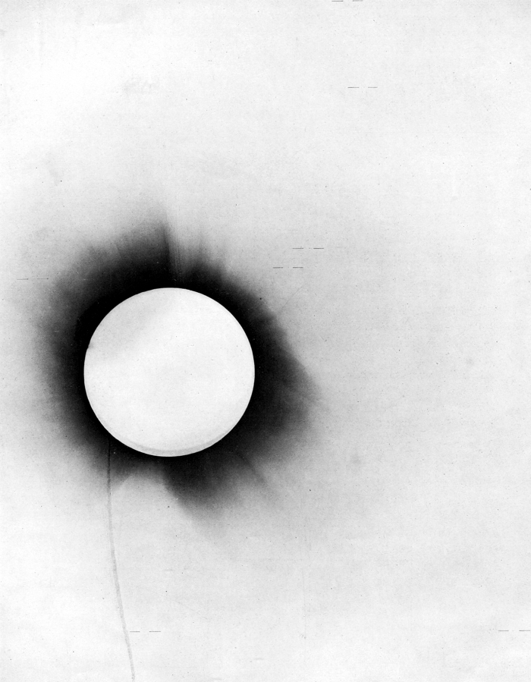

Самая известная ранняя проверка ОТО стала возможна благодаря полному солнечному затмению 1919 года. Артур Эддингтон показал, что видимые положения звёзд изменяются вблизи Солнца в точном соответствии с предсказаниями ОТО

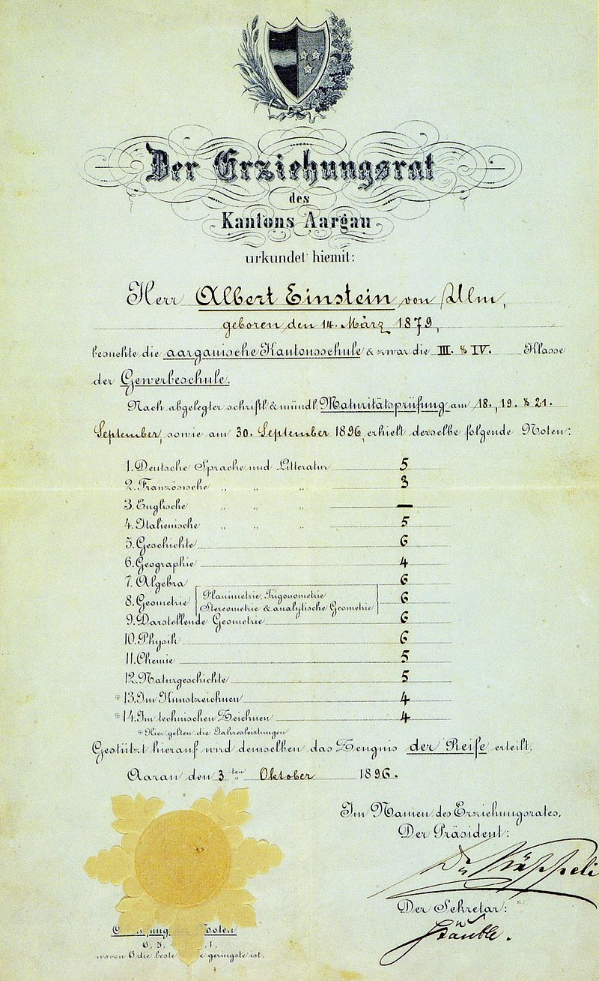

Аттестат Эйнштейна в Арау (оценки по шестибалльной шкале)

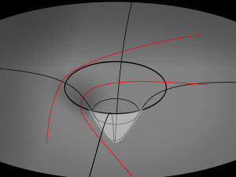

Девиация геодезических линий вблизи массивного тела

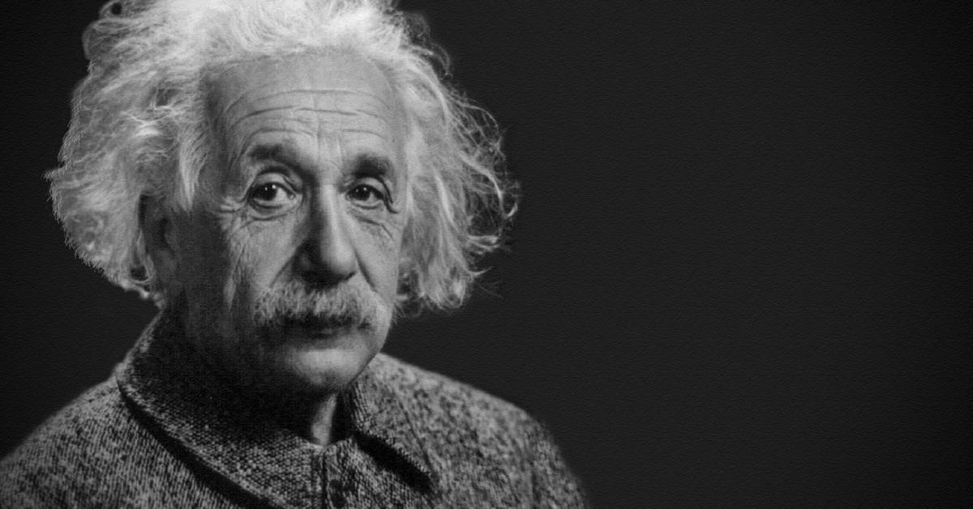

Альберт Эйнштейн